附件1：

**钢结构深化设计系列培训**

**“万人学深化”线上培训相关说明**

1. **培训安排**

第一期课程计划于4月初开课，后续课程培训时间会在培训服务群中进行通知，详见《钢结构深化设计系列培训课程排期表》

**二、培训课程内容**

**（一）从深化设计视角，实现成本创效**

针对常见模型错误汇总、深化可优化点、工艺制作的可行性，进行梳理和归纳，提高深化设计质量，进行深化创效，降低工艺制造成本。涵盖主讲老师20年深化设计及制造经验，经历的超高层、高铁站、异形空间结构等国家重点工程。

**（二）学习模板制作及应用，满足企业报表需求**

通过案例的方式讲解下述内容：

**报表模板**：

1.构件清单、零件清单（介绍模板编辑器基础知识、分隔符、后缀等）

2.构件零件清单（介绍）

3.材料明细清单、材料汇总清单（介绍行层级、汇总及相关控制函数用法）

4.带孔零件清单（介绍行规则，与模型联动用法）

5.拆板清单（介绍常用公式、函数等用法）

6.螺栓清单（介绍螺栓常见模板制作方法，螺栓长度检查方法）

7.报表模板的另一种方法：HTML报告模板

8.其它常见应用场景案例解析：如按根据零件属性信息计算重量、厚度、添加备注等，扩展思路。

**图形模板**：

1.图框做法

2.常规材料表制作

3.拉条、隅撑、套管、斜拉条等特殊图形模板做法

4.图框布局、多件图做法

**（三）学习编制参数化节点，提高建模效率**

通过案例学习参数化节点基础知识，有效提高深化设计建模效率，储备企业深化设计节点库，讲解下述内容：

1.通过简单案例了解参数化节点基础知识(参数、公式、节点对象属性引用、系统节点参数名对应等基础用法)

2.自动判断连接板方向(制作一个梁梁连接节点，自动判断方向，保持连接板在同侧)

3.自动读取参数(根据主次梁截面信息，自动设置节点参数，如板厚、栓距、螺栓规格等)

4.参数化节点界面制作；

5.参数化节点的加密和解密的几种方法；

**（四）深化软件OPEN API简介**

通过实际案例，了解深化设计软件二次开的的基本流程，需要安装的软件、入门路径。

**（五）结业及培训资料**

加入万人学深化-技术交流群，与同行一起学习提高；

1.钢结构深化设计资料包（常用工具箱等）；

2.获得《果芯智能出图软件》免费试用一个月；

3.颁发结业证书。

**三、讲师介绍**

**（一）主讲：张少华**

历任国内龙头央企深化所所长、大型民营企业技术部总工。曾参与中国尊、亚投行、石家庄国际会展中心、雄安高铁站等百余个钢结构工程的深化设计工作，主编、参编《钢结构制作企业通用工艺标准》《钢结构工程深化设计标准》《钢结构制作通用工艺规范》《钢结构建模工具软件》等规范和标准。

**（二）特聘讲师：**

根据培训需求及课程设置，联系国内头部企业聘请其他富有实践经验的设计师担任授课老师。

**四、课程设置**

课程排期表如下：

**2025年钢结构深化设计系列培训课程排期表**

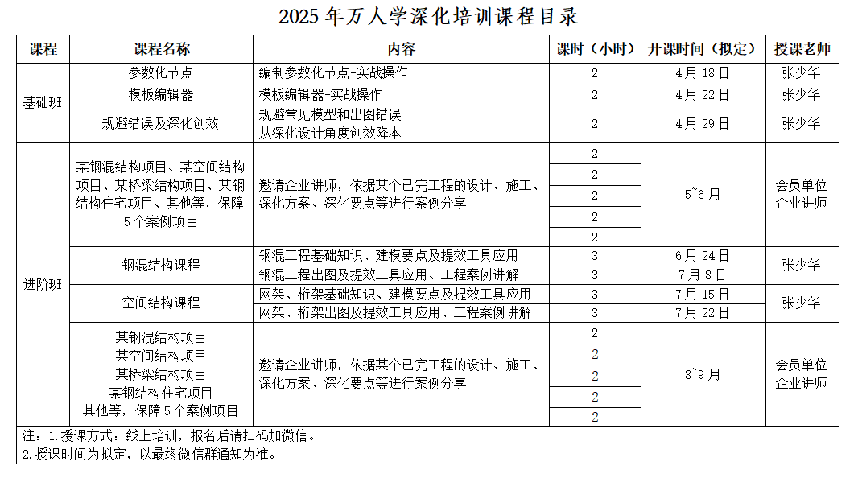

附件2：

## **2025年钢结构深化设计系列培训报名回执**

企业名称（是否会员）：

企业联系人姓名、电话：

|  |  |  |  |  |
| --- | --- | --- | --- | --- |
| 序号 | 姓名 | 性别 | 出生年月 | 备注 |
|  |  |  |  |  |
|  |  |  |  |  |
|  |  |  |  |  |
|  |  |  |  |  |
|  |  |  |  |  |
|  |  |  |  |  |
|  |  |  |  |  |

填写说明：

1. “出生年月”用于证书制作，漏填视为无需证书；
2. 完成付费后，请各单位如实填写信息反馈指定邮箱。